**Lý thuyết Lịch Sử 10 Bài 3: Các quốc gia cổ đại phương đông (sách cũ)**

**1. Điều kiện tự nhiên và sự phát triển kinh tế**

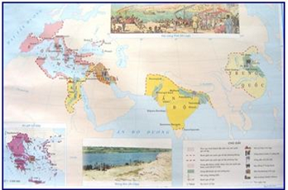

*Lược đồ các quốc gia cổ đại phương Đông*

- Sự xuất hiện của công cụ kim loại, con người bước vào thời đại văn minh.

- Những quốc gia cổ đại phương Đông đầu tiên hình thành ở lưu vực các dòng sông lớn vì có đất đai màu mỡ, mưa đều đặn, dễ trồng trọt, thuận lợi cho nghề nông như:

+ Ai Cập: sông Nin

+ Lưỡng Hà: sông Ti gơ rơ và sông Ơ phơ rát

+ Ấn Độ: sông Ấn và sông Hằng

+ Trung Quốc: sông Hòang Hà và Trường Giang.

- Khoảng 3500-2000 năm TCN, cư dân cổ Tây Á, Ai Cập biết sử dụng đồng thau, công cụ bằng đá, tre và gỗ.

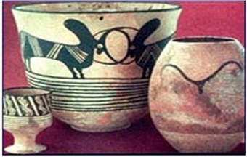

*Làm gốm*

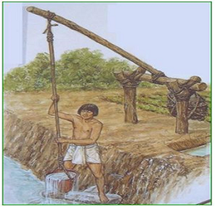

*Dẫn nước vào ruộng*

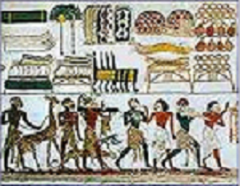

*Thương nghiệp*

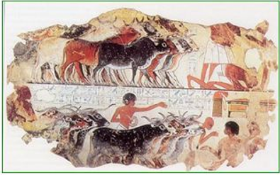

*Chăn nuôi*

**2. Sự hình thành các quốc gia cổ đại**

Sản xuất phát triển dẫn đến sự phân hóa xã hội, xuất hiện kẻ giàu, người nghèo nên giai cấp và nhà nước ra đời:

+ Thiên niên kỷ thứ IV TCN, trên lưu vực sông Nin, cư dân Ai Cập cổ đại sống tập trung theo từng công xã. khoảng 3200 TCN nhà nước Ai cập thống nhất được thành lập.

+ Các công xã kết hợp thành liên minh công xã , gọi là các “Nôm”, khoảng 3200 TCN, một quý tộc có thế lực đã chinh phục được tất cả các “Nôm” thành lập nhà nước Ai cập thống nhất.

+ Ở lưu vực Lưỡng Hà (thiên niên Kỷ IV TCN), hàng chục nước nhỏ người Su me đã hình thành.

+ Trên lưu vực sông Ấn, các quốc gia cổ đại ra đời giữa thiên niên kỷ III TCN.

+ Vương triều nhà Hạ hình thành vào thế kỷ XXI TCN mở đầu cho xã hội có giai cấp và nhà nước Trung Quốc.

**3. Xã hội cổ đại phương Đông**

- Do nhu cầu thủy lợi, nông dân gắn bó và ràng buộc với nhau trong công xã nông thôn, thành viên trong công xã gọi là nông dân công xã.

- Nông dân công xã đông đảo nhất, là lao động chính trong sản xuất.

- Đứng đầu giai cấp thống trị là vua chuyên chế, quý tộc, quan lại, chủ ruộng, tăng lữ có nhiều quyền thế, giữ chức vụ tôn giáo, quản lý bộ máy và địa phương, rất giàu sang bằng sự bóc lột.

- Nô lệ, thấp nhất trong xã hội, làm việc nặng nhọc, hầu hạ quý tộc.

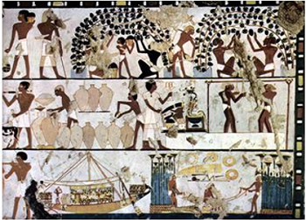

*Bức tranh mô tả cuộc sống lao động thường ngày ở Ai cập cổ*

**4. Chế độ chuyên chế cổ đại**

- Từ thiên niên kỷ IV đến thiên niên kỷ III TCN, xã hội có giai cấp và nhà nước đã được hình thành ở lưu vực sông Nin, Ti gơ rơ và Ơ phơ rát, sông Ấn, Hằng, Hoàng Hà.

- Xã hội có giai cấp hình thành từ liên minh bộ lạc, do nhu cầu thủy lợi.

- Nhà nước chuyên chế trung ương tập quyền, đứng đầu là vua.

- Vua dựa vào quý tộc và tôn giáo, bắt mọi người phải phục tùng. Vua chuyên chế – người Ai Cập gọi là Pha ra ôn (cái nhà lớn), người Lưỡng hà gọi là En xi(người đứng đầu ),Trung Quốc gọi làThiên Tử (con trời ).

- Giúp việc cho vua là một bộ máy hành chính quan liêu gồm quý tộc, đứng đầu là Vidia (Ai cập), Thừa tướng ( Trung quốc), họ thu thuế, xây dựng các công trình như đền tháp, cung điện, đường sá, chỉ huy quân đội.

**5. Văn hóa cổ đại phương Đông**

**a. Sự ra đời của Lịch pháp và Thiên văn học**

- Lịch pháp và Thiên văn học ra đời sớm nhất, gắn liền với nhu cầu sản xuất nông nghiệp.

- Họ biết sự chuyển động của của Mặt trời, Mặt trăng -->Thiên văn--> nông lịch.

- Một năm có 365 ngày, chia thành tháng, tuần, ngày, mỗi ngày có 24 giờ.

**b. Chữ viết**

- Người ta cần ghi chép và lưu giữ nên chữ viết ra đời, đây là phát minh lớn của loài người.

- Ban đầu là chữ tượng hình, sau được cách điệu hóa thành nét để diễn tả ý nghĩa của con người gọi là chữ tượng ý.

- Người Ai Cập viết trên giấy Pa pi rút.

- Người Su me ở Lưỡng Hà dùng cây sậy vót nhọn là bút viết trên những tấm đất sét còn ướt, rồi đem phơi nắng hay nung khô.

- Người Trung Quốc khắc chữ trên xương thú, mai rùa, thẻ tre, dải lụa….

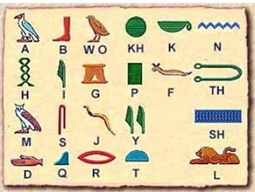

*Chữ tượng hình Ai Cậo cổ*

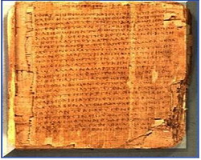

*Giấy papyrus*

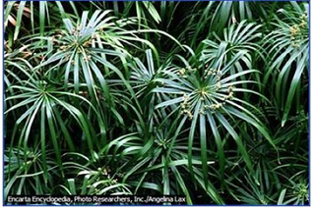

*Cây papyrus*

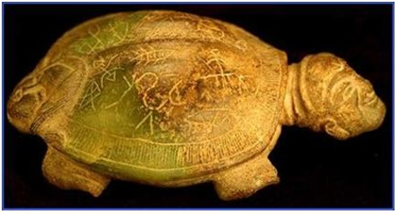

*Chữ viết trên mai rùa.*

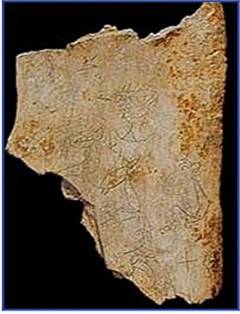

*Chữ giáp cốt*

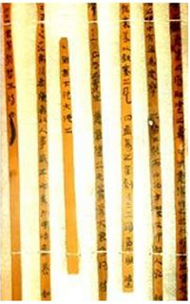

*Thẻ tre*

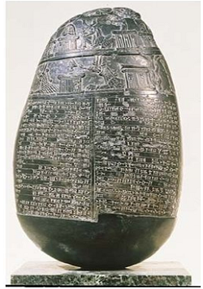

*Chữ viết trên đá huyền thạch*

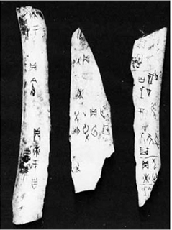

*Chữ viết trên xương thú*

**c. Toán học**

- Ra đời sớm do nhu cầu cuộc sống:

- Ban đầu chữ số là những vạch đơn giản: người Ai Cập cổ đại giỏi về hình học, biết tính số Pi= 3,16

- Tính được diện tích hình tròn, hình tam giác, thể tích hình cầu, người -Lưỡng Hà giỏi về số học; chữ số ngày nay ta dùng kể cả số 0 là công của người Ấn Độ.

- Đã để lại nhiều kinh nghiệm cho đời sau.

Lý thuyết Lịch Sử 10 Bài 3 Kết nối tri thức, Chân trời sáng tạo, Cánh diều hay, ngắn gọn

*11111111111Người Ai Cập cổ đại nghĩ ra phép đếm từ 1 đến 10, Pi=3,16. và giỏi về hình học.*

Lý thuyết Lịch Sử 10 Bài 3 Kết nối tri thức, Chân trời sáng tạo, Cánh diều hay, ngắn gọn

*Số 1 đến 9 và số 0 là công của người Ấn Độ cổ đại.*

**d. Kiến trúc**

Phát triển phong phú

+ Kim tự tháp Ai Cập, đền tháp ở Ấn Độ, thành Ba bi lon ở Lưỡng hà …

+ Đây là những kỳ tích về sức lao động và tài năng sáng tạo của con người.

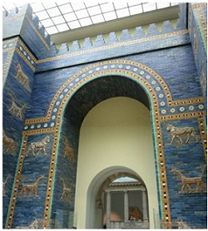

*Cổng I-sơ-ta thành Ba-by-lon ở Lưỡng Hà*

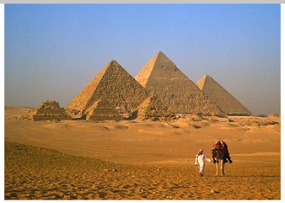

*Kim tự Tháp- Ai cập*